Fotosentez
FOTOSENTEZ

Yeryüzünde tüm canlılar için enerji kaynağı güneştir. Güneş ışığı ve CO2 ile sudan organik madde üretilmesi olayına fotosentez denir.Fotosentezde bu olayı gerçekleştiren klorofildir.Klorofil,kloroplastlarda bulunan maddedir.
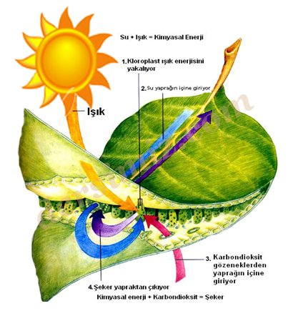
Işık Enerjisi Ve Klorofil:

Klorofil pigmenti ışığı emerek bir dizi reaksiyonla organik madde ve oksijen üretimini sağlar..Klorofil a(C55H72O5N4 Mg) ve klorofil b(C55H70O6N4Mg) şeklindedir.
Klorofil güneş ışınlarının bütün dalga boylarını kullanamaz.Işık bandı denilen görebildiğimiz mor,mavi,yeşil,sarı,turuncu, kırmızı ışınları emer.Tüm ışınlarda da aynı hızda oluşmaz.
Klorofil,emdiği ışın sayesinde elekron fırlatır.Bu olay sonrasında açığa çıkan enerjiler ATP üretimini sağlar.
Fotosentez sırasında oluşan tepkimeler zinciri iki büyük devre halinde gerçekleşir:

1-Işıklı devre
2-Karanlık devre( Karbon tutma reaksiyonları)

Fotosentezin ışıklı devresinde ışık şarttır .Bu devrenin sonunda Oksijen,ATP,NADPH2 oluşur.(burada üretilen oksijen fotosentez sonucu ortaya çıkan oksijendir.)
Fotosentezin karanlık evresinde ışık şart değildir.Bu devrenin sonunda C6H12O6 (glikoz )oluşur.
Bitkiler glikozu kullanarak bazen de yanına topraktan aldığı bazı maddeleri ekleyerek diğer organik bileşikleri oluşturabilir.

1-Işık reaksiyonlarının mekanizması:
a)Devirli fotofosforilasyon:

1-Elektronu fırlatan klorofil klorofil pozitif haline gelirler.
2-Ferrodoksin tarafından tutulan elektron,sırasıyla plastokinon ve sitokromlara oradanda aynı klorofile geri gönderilir.(bu enzimler ETSnin üyeleridir)
3-Elektron aktarımı sayesinde oluşan enerji ATP üretiminde kullanılır.
4-Devirli fotofosforilasyonda 2ATP kazanılır.
2ADP+2P---------ışık ve klorofil------à2 ATP

b)Devirsiz fotofosforilasyon:
Devirsiz fotofosforilasyonun mekanizması kısaca şöyle gerçekleşir:
1-PSI güneş ışığını emerek elektron fırlatır.
2-Fırlatılan elektron ferrodoksin tarafından NADP ye aktarılır.
3-Ortamda fotoliz olmuş suyun hidrojenlerini NADP alarak NADPH2 haline gelir.
4-Suyun OH- iyonları ise kendi aralarında tekrar suyu ve atmosfere verilecek Oksijen moleküllerini oluşturur.
5-Işığı emen PSII den fırlatılan elektronlar,plastokinon ve sitokromlara geçerek PSI e aktarılır.
6-Bu aktarım sırasında PSII den ETS ye aktarılan elekronların fazla enerjileri ADP leri ATP ye dönüştürür.
7-PSII deki elektron eksiği fotolizden kaynaklanan elektronlarla kapatılmıştır.
8- Devirsiz fotofosforilasyon sonucunda;
1 ATP 2NADPH2 ve oksijen üretilmiştir.
2NADP+ADP+2H2O-------------ışık ve klorofil-------à2NADPH2+ATP+O2

2-Karanlık devre reaksiyonları (karbon tutuma reaksiyonları)nın mekanizması:
Fotosentezin bu bölümünde ışık kullanılmaz.Bu reaksiyonlar mitakondrinin sıvı bölümünde yani stromasında meydana gelir.Bu mekanizma kısaca şöyle gerçekleşir:
1-Önceki devrelerden gelen ATP ile aktifleşen 5Clu bir bileşik(ribuloz difosfat),havadaki CO2 i tutarak 6 C 2 fosfatlı lı kararsız bir bileşiğe dönüşür.(hegzos difosfat)
2-Bu bileşik hemen parçalanarak 3 C’lu iki mol PGA ya dönüşür.
3-PGA; ışıklı devreden gelen ATP ile aktifleşerek NADPH2 den aldığı hidrojenlerle PGAL haline gelir.
4-PGAL lerin bir kısmı enzimlerle fruktoza dönüşürken bir kısmı başlangıçtaki 5 C’lu bileşiği oluşturur.(böylece bu reaksiyonlar devamlı tekrarlanabilir.)
5-Fruktoz ,fosfatlarını atarak glikoza dönüşür.
6-Glikozlar birleşerek disakkaritleri ve nişastayı oluşturur.
7-Aminoasit ve yağ asitleri üretilmesi PGA ların oluşumundan sonra olur.
8-Karbon devri sırasında bir mol fruktoz için 18 ATP ve 12NADPH2 ve 6 CO2 kullanılır.

